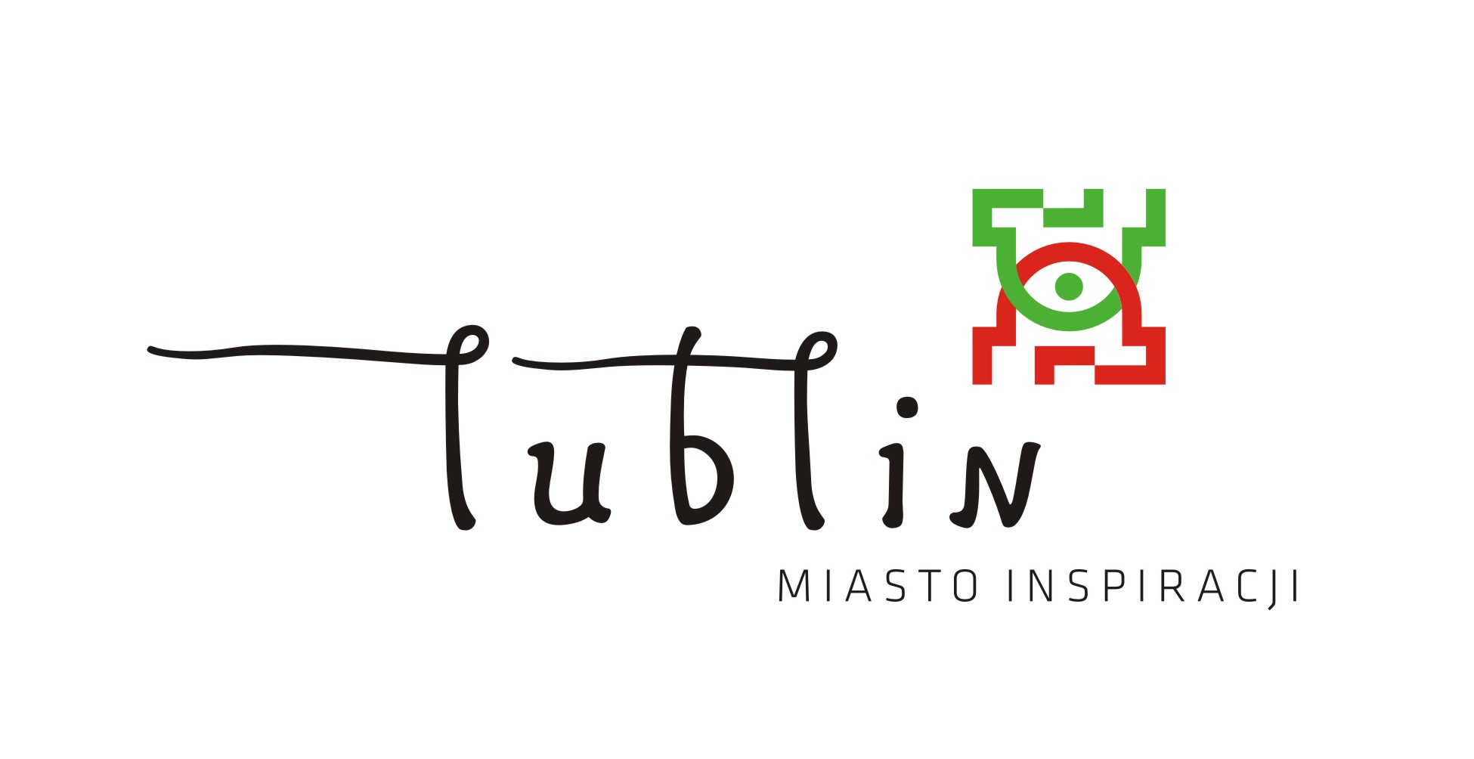
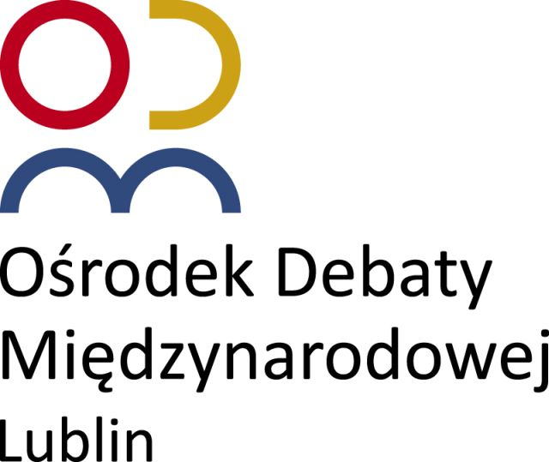
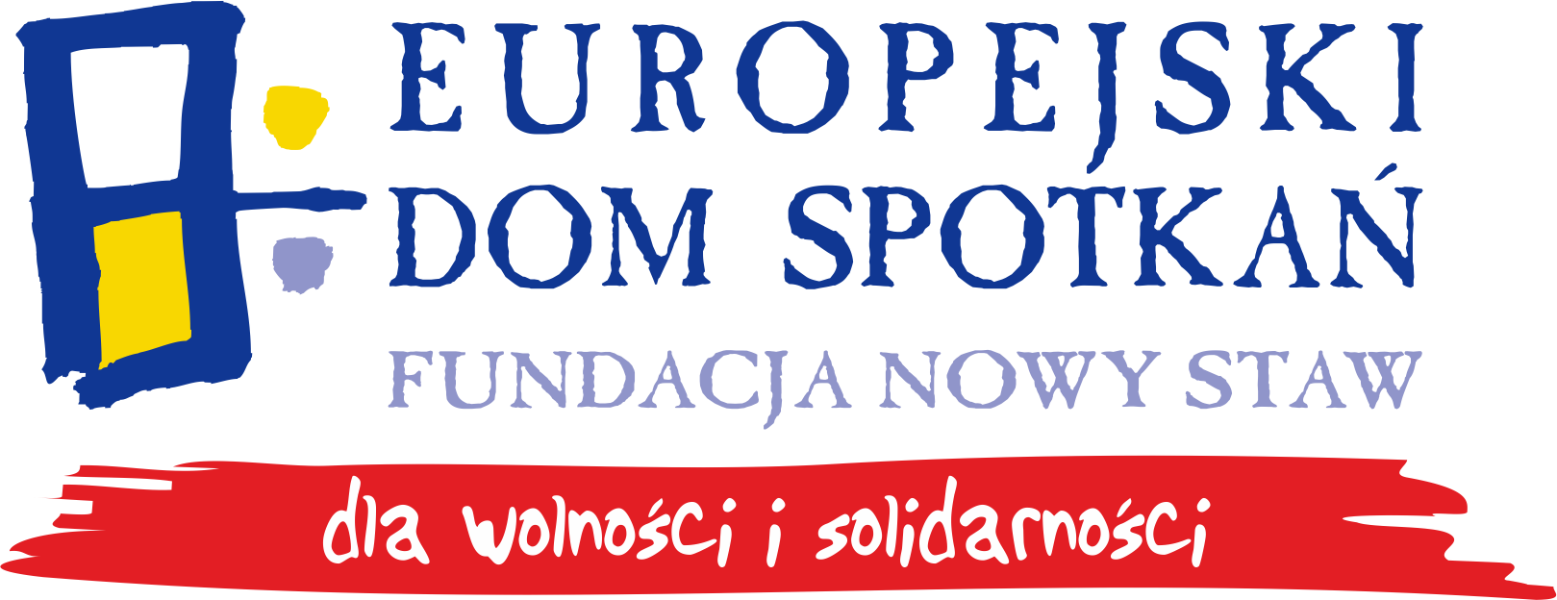

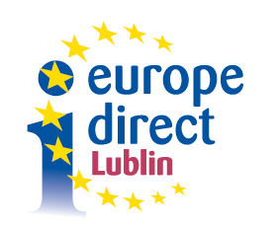
Europejska Gra Miejska
8 maja 2015 roku

Nazwa szkoły:

Adres szkoły:

Imię i nazwisko nauczyciela/opiekuna:

E-mail nauczyciela/opiekuna:

Telefon do nauczyciela/opiekuna:
Imiona, nazwiska oraz wiek uczestników: | 1.  2.  3.  4.  5.
Uwagi:

Formularz zgłoszeniowy należy przesłać do 5 maja 2015r. do godz. 13.00
e-mailem na adres:
europedirect-lublin@europe-direct.lublin.pl lub faxem na numer: 81 534 61 92
lub przynieść osobiście do naszego biura mieszczącego się przy
ul. Przechodniej 4 (Pałac Parysów, II piętro)

Zgłoszenie uczniów do konkursu jest tożsame z wyrażeniem zgody na przetwarzanie danych osobowych zgodnie z ustawą o ochronie danych osobowych z dnia 29 sierpnia 1997 r. (tekst jednolity Dz.U. z 2002 r. nr 101 poz. 926 ze zmianami), a także uwiecznienie uczestników wydarzenia na fotografiach do celów projektowych.

